ROTINA DO TRABALHO PEDAGÓGICO BERÇÁRIO II A -ATIVIDADES EM DOMICÍLIO – Professora substituta ELIZETE / Professora titular da sala LÍDIA
> Data: 25/05 a 27/05/2020.
Creche Municipal “Maria Silveira Mattos”

2ª Feira | 3ª Feira | 4ª Feira | 5ª Feira | 6ª Feira
- ANTECIPAÇÃO DO FERIADO DE 9 DE JULHO (REVOLUÇÃO CONSTITUCIONALISTA) PARA HOJE, DIA 25/05. | VÍDEO: MÚSICAS INFANTIS (https://youtu.be/pAHvm6s1Nto )  BRINCADEIRA ESCONDE – ESCONDE  O OBJETIVO É DESENVOLVER A NOÇÃO DE QUE AS PESSOAS OU OBJETOS CONTINUAM EXISTINDO MESMO QUANDO SAEM DO CAMPO DE VISÃO. A MAMÃE SE ESCONDERÁ ATRÁS DA PORTA OU DE ALGUM OBJETO GRANDE E DEVERÁ CHAMAR A CRIANÇA, FAZENDO COM QUE SUA CRIANÇA PROCURE. APAREÇA NOVAMENTE. CUBRA A SUA CABEÇA COM UM PANO E CHAME A CRIANÇA PELO NOME. DEPOIS DE ALGUNS SEGUNDOS, RETIRE O PANO. ESCONDA UM OBJETO QUE A CRIANÇA GOSTE, COMO UM URSINHO E PERGUNTE: “CADÊ O URSINHO? ONDE ESTÁ?”. INCENTIVE A CRIANÇA A PROCURAR E DEPOIS MOSTRE O OBJETO. ESSA ATIVIDADE AJUDA A CRIANÇA A COMPREENDER A AUSÊNCIA DOS PAIS QUANDO ELES SAEM, POR EXEMPLO, PARA TRABALHAR.  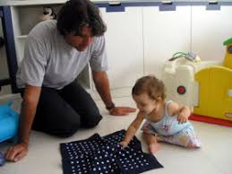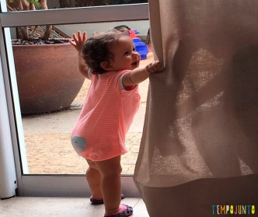 | VÍDEO: PALAVRA CANTADA- O QUE QUE TEM NA SOPA DO NENÉM? (https://www.youtube.com/watch?v=x5Dm5FcvIOw )  BRINCANDO DE COMIDINHA  - APROVEITANDO O FRIOZINHO DESSES DIAS, FAZENDO UMA SOPA, BRINQUE COM SUA CRIANÇA UTILIZANDO PRATO OU VASILHA DE PLÁSTICO, PARA QUE AO SOM DA MÚSICA DO VÍDEO ACIMA, ELE (A) BATUQUE AO RITMO E JUNTO COM VOCÊ FAÇA UMA DELICIOSA SOPA, DEIXE QUE SUA CRIANÇA EXPLORE OS INGREDIENTES POSSÍVEIS. | - OBSERVAÇÃO: SEGUINDO ORIENTAÇÕES DA SECRETARIA MUNICIPAL DE EDUCAÇÃO ENVIAREMOS ATIVIDADES 3 VEZES NA SEMANA. | - OBSERVAÇÃO: SEGUINDO ORIENTAÇÕES DA SECRETARIA MUNICIPAL DE EDUCAÇÃO ENVIAREMOS ATIVIDADES 3 VEZES NA SEMANA.

